Включение интерактивных средств дистанционного обучения в практику педагогической деятельности на примере работы с онлайн-сервисами Google.
М.В. Толстогузова
МАОУ СОШ №18
г. Тобольск

«Okay, Google!» - это выражение сегодня вряд ли кто-то не слышал. Компания Google известна, прежде всего, своим поисковым веб-серсисом (голосовым в том числе), который ищет нужную информацию, прокладывает маршрут, напоминает о событиях и мероприятиях.
Но кроме веб-поиска, компания Google предлагает множество служб и инструментов для различных нужд. Большинство из них — веб-приложения, требующие от пользователя только наличия браузера, в котором они работают, и Интернет-подключения.
Конечно, о возможностях онлайн-сервисов Google известно уже достаточно давно. Я даже лет 8 назад проходила курсы по работе с ними и была искренне восхищена. Но стала ли я применять их в своей работе регулярно? Нет. Почему? Не могу сказать. Возможно, 8 лет назад и компьютеры были не те, и Интернет не тот, и показалось, что со всеми сложностями овчинка выделки не стоит, а потом как-то подзабылось, подзатёрлось.
А вот в условиях дистанционного обучения волей-неволей вспомнилось. Основными моими помощниками в этот период стали
- Google Рисунки
- Google Формы
- Google Таблицы
- Google Презентации

Google Рисунки
С помощью этого редактора легко создаются памятки, схемы, строятся диаграммы, необходимые на уроке. Рисунки взаимодействуют с другими сервисами Google, например, с Таблицами, что позволяет создавать диаграммы на основе данных из своих таблиц.
Все изменения, внесённые в Рисунки, автоматически сохраняются на Google Диске (то есть риск потерять созданное случайно или из-за технических неполадок практически отсутствует).

Результат можно опубликовать на сайте, прикрепить к сообщению электронной почты, вставить в документ или презентацию, экспорировать в форматы PNG, SVG, JPEG и PDF.

Приведу для примера несколько схем, созданных для уроков русского языка в 5 классе:

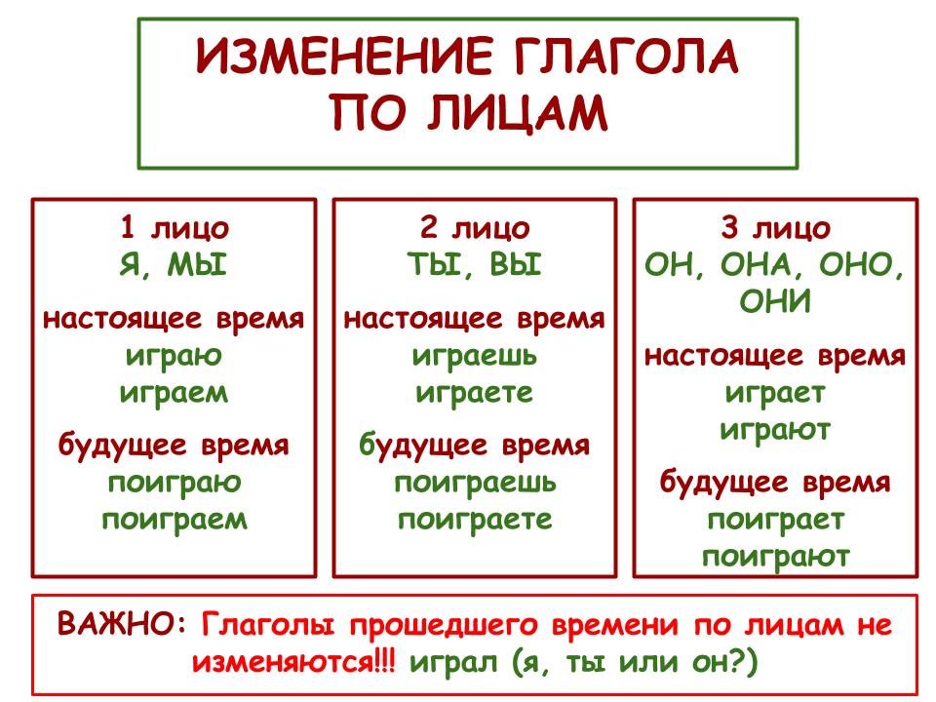
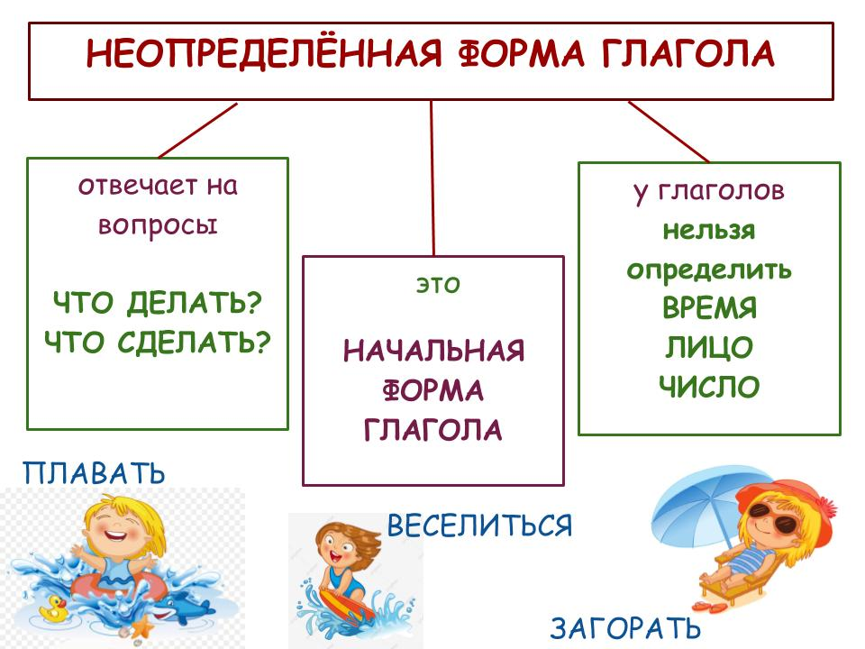

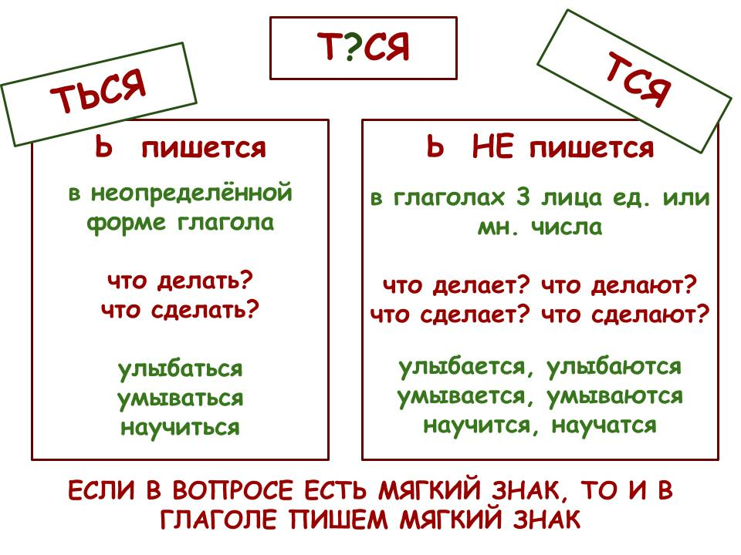
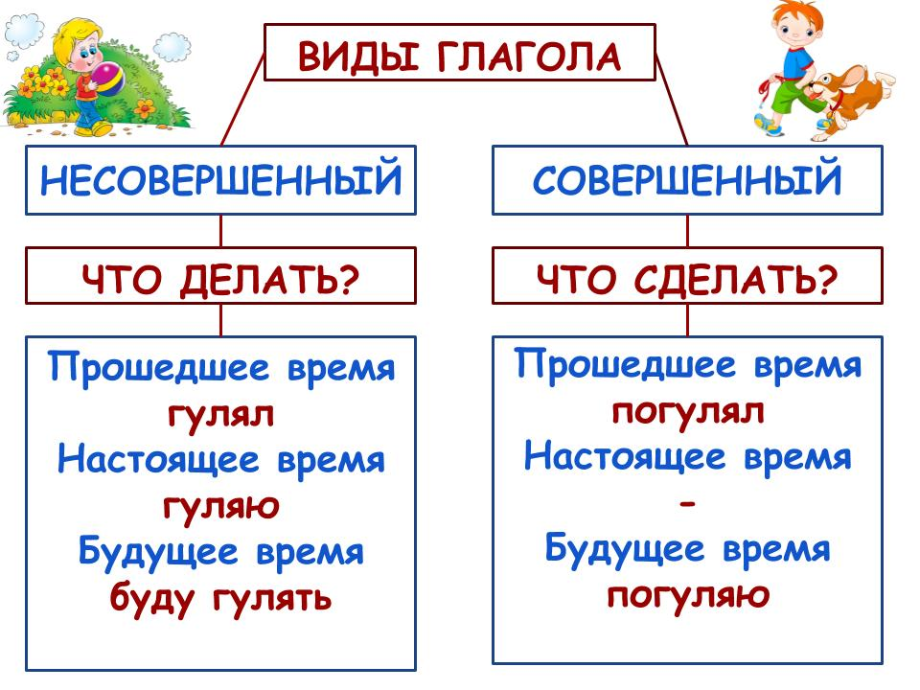

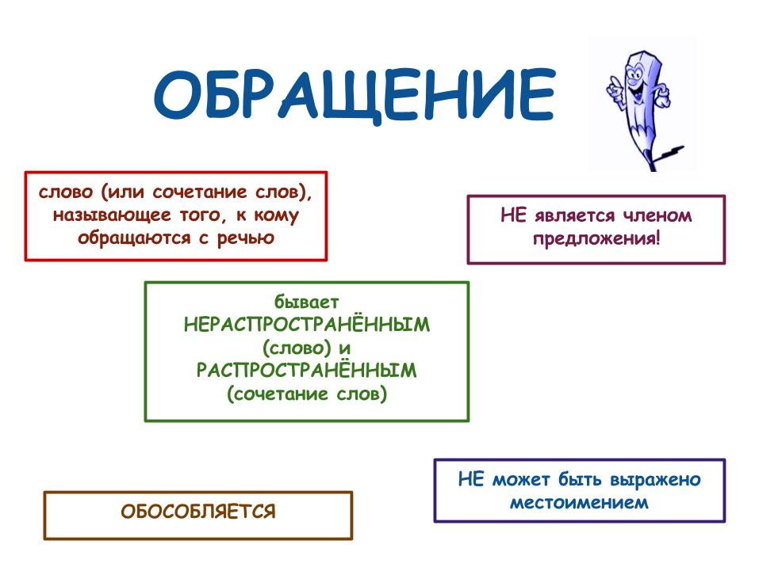
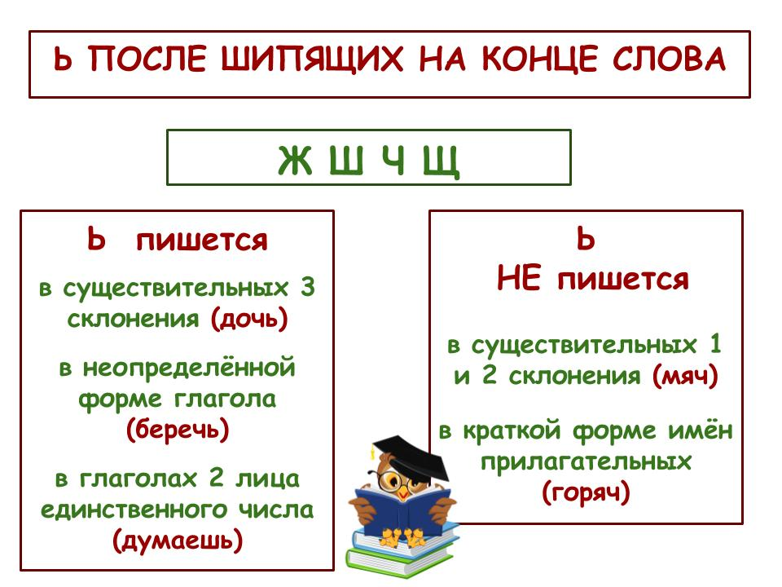

Google Формы
«Google Формы» - онлайн-сервис для создания форм обратной связи, онлайн-тестирований и опросов.
Первым и безусловным плюсом этого сервиса для меня стала возможность для учащихся выполнять задания и отвечать на вопросы, внесённые в форму, без регистрации (не имея аккаунта в Google).
Привлекла и мобильность: просматривать, редактировать, пересылать и, главное, заполнять Google Формы можно с телефона и планшета с помощью облегченной мобильной версии с полной функциональностью.
Понравилась также возможность делить вопросы на обязательные (без которых форму просто невозможно отправить) и необязательные. Задания занимательного характера я предлагала как необязательные. А самым первым обязательным в каждой форме был вопрос о фамилии и имени. Как итог - поисков «Чья это работа?» благополучно удалось избежать.
Формат ответов на вопросы в Google Формах настраивается составителем опроса. Это могут быть
- краткие ответы (строка)
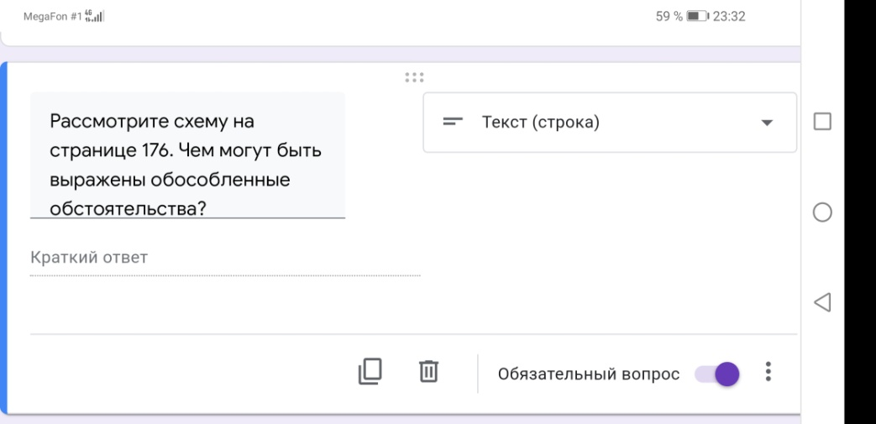

- развёрнутые ответы
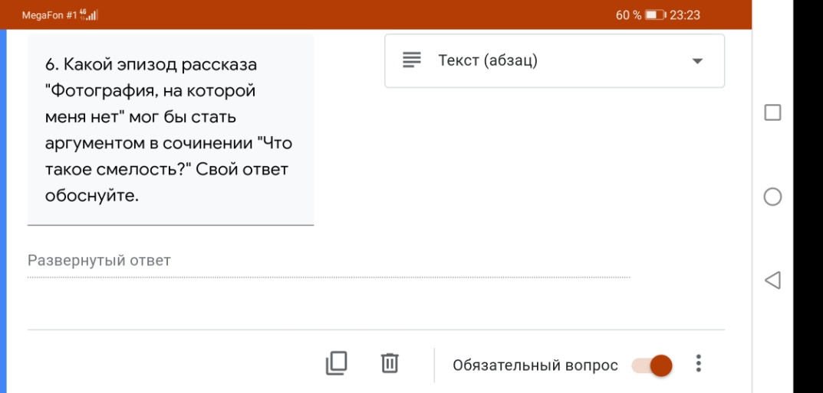

- выбор ответа из предложенных вариантов
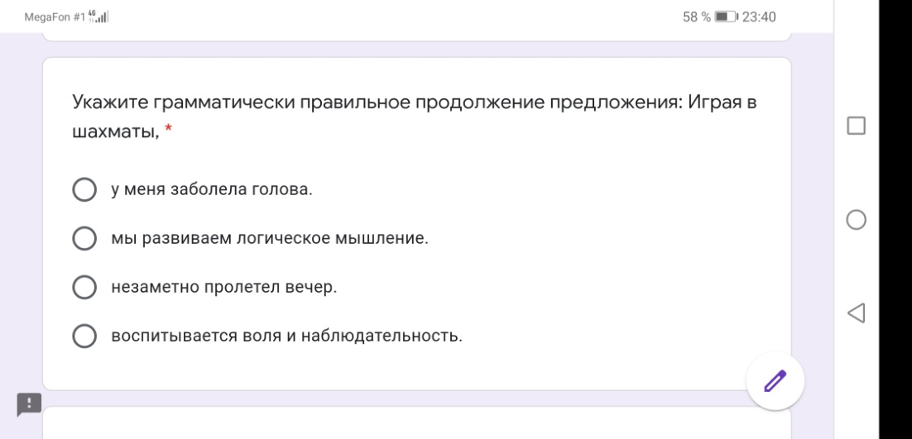

При этом форматы тестовых вопросов (с выбором ответа) тоже достаточно разнообразны. Наиболее часто я использовала следующие:
- один из списка
- несколько из списка
- сетка (множественный выбор)
Последний из перечисленных форматов очень удобен при создании орфографического тренажёра.
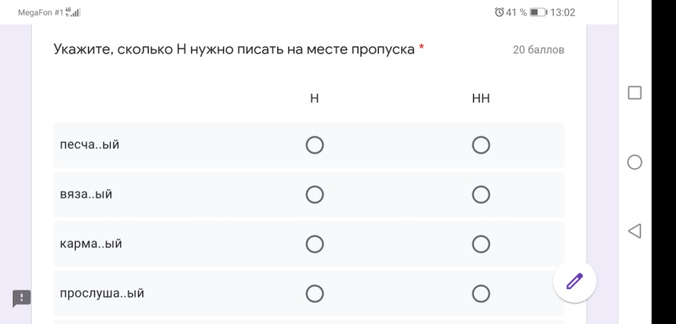

Google Формы дают возможность пользователю (в нашем случае - учащемуся) просмотреть после отправки незачтённые ответы, правильные ответы, баллы за ответы - если, конечно, учитель откроет доступ к таким данным.
Возможен также автоматический подсчёт баллов. Но я этой функцией пользовалась редко, поскольку в рамках урока обычно давались не только тестовые вопросы, но и задания по учебнику, творческие задания с развёрнутым ответом, а их оценить автоматически невозможно.
Вообще старалась подходить к Google Форме не просто как к опроснику, а как к основе для создания полноценного урока. Примерная схема урока русского языка:
- Приветствие, инструкция к уроку
- Задание на актуализацию необходимых для понимания новой темы знаний
- Изучение теории
- Вопросы на понимание теоретического материала
- Практическая отработка полученных знаний
- Рефлексия
В качестве примера предлагаю посмотреть Google Форму к уроку русского языка в 8 классе по теме «Вводные слова и вводные сочетания слов»
(Приложение 1, https://forms.gle/tgEc4t29mpWsVpE86)

На уроках литературы мы работали не только со схемами, но и с иллюстрациями к произведениям. Примеры таких заданий можно увидеть в приложениях 2, 3 - https://forms.gle/uf519B2613b1QCmd8, https://forms.gle/gjgsGSXBJBYSMNNm8.

Я не буду сегодня подробно останавливаться на сервисах Google Таблицы и Google Презентации. Скажу лишь об одной, но очень важной их особенности - возможности совместной работы над продуктом, настраивая доступ по именам и адресам электронной почты или по ссылке. В настройках можно ограничить права, выбрав режим просмотра, комментирования или редактирования.
Именно эта особенность позволила мне в рамках дистанционного обучения организовать групповую работу - в 8 классах по заполнению таблицы при изучении рассказа Л.Н.Толстого «После бала», в 9 классе - по созданию презентаций «Помещики в поэме Н.В.Гоголя «Мёртвые души». От меня, как от учителя, при этом требовалось только разделить класс на группы, выбрать в каждой группе руководителей, которым выслать шаблоны таблицы/ презентации и ждать результатов. Полезный бонус - возможность ненавязчиво следить за процессом выполнения задания и при необходимости оставлять комментарии.

Дистанционное обучение, на мой взгляд, никогда не сможет полноценно заменить живого урока. И очень хочется, чтобы в дальнейшем необходимость такого режима работы больше не возникала. Но! Спасибо дистанционному обучению, напомнившему мне о возможностях онлайн-сервисов Google. Как выяснилось, овчинка выделки всё-таки стоит!

